**Gug, januar 2020**

**Til forældre til medlemmer under 18 år, spejdere over 15 år samt bestyrelse.**

Hardeknud kl 18.00. mad er for både forældre og søskende (hvis der er nogle der her lyst) Mødet foregår

# Fredag, d. 7. februar 2018, kl. 19.00 – 20.00

**på Lejrgården Dollerup, Hestbækvej 81, 9640 Farsø**

Grupperådsmødet er gruppens ”generalforsamling”, hvor der bl.a. aflægges beretning om arbejdet i 2019.

Vi håber, at rigtig mange forældre vil møde op til grupperådsmødet og støtte op om Hardeknud Gruppe.

**Dagsorden for grupperådsmødet:**

1. Valg af dirigent og referent
2. Beretning fra bestyrelsen og gruppeledelsen herunder
   1. Beretning fra bestyrelsesformand v/ Rasmus Lund Jensen
   2. Beretning fra gruppelederne v/Susanne Dreisler og Susanne Egtoft Nielsen
3. Beslutninger om Hardeknud Gruppens fremtid
   1. Gruppens udviklingsplan med hovedindsatsområder for indeværende år
   2. Beslutninger i øvrigt om gruppens udvikling, spejderarbejde m.v.
4. Fremlæggelse og godkendelse af årsregnskab for 2017 og budget for 2018
   1. vedr. Hardeknud Gruppe v// Linda Galberg
   2. vedr. Wasa-Wasa hytten i Svenstrup v/ Linda Galberg
   3. Vedtagelse af budget for 2018 samt fastsættelse af medlemskontingent for 2018
5. Behandling af indkomne forslag
6. Fastsættelse af antallet af bestyrelsesmedlemmer under hensyntagen til love for DDS §14.5

Minimum 6 personer: Bestyrelsesformand, Kasserer, Gruppeleder + 3 medlemmer

1. Valg til Bestyrelsen (”vælges” for 2 år).
   1. Bestyrelsesformand: Rasmus Lund Jensen (er på valg - genopstiller)
   2. Kasserer: Linda Galberg (er valgt for 2 år)
   3. Unge: 2 stk vælges på dagen
   4. Ledere: Susanne Dreisler og Susanne Egtoft Nielsen (er på valg - genopstiller)
2. Valg af revisor og revisorsuppleant (vælges for 1 år) Bestyrelsen foreslår genvalg af Maja og Karl Emils mor
3. Valg af gruppens 2 medlemmer til korpsrådet (vælges for 1 år) Bestyrelsen foreslår Emma Kappel og et af de unge medlemmer.
4. Valg af gruppens 5 medlemmer til divisionsrådet (vælges for 1 år) Bestyrelsen foreslår Sus D., Sus E., Christoffer Aaby Jepsen, Ole Høyer og Morten Netteberg

Eventuelle forslag, der ønskes behandlet på grupperådsmødet skal være Bestyrelsesformanden i hænde senest 8 dage inden mødet.

Regnskab udleveres på mødet.

På bestyrelsens vegne

Med venlig hilsen

Rasmus Lund Jensen (Bestyrelsesformand)

Agrihøj 7, Visse

9210 Aalborg SØ  
mobil: 30 22 46 45  
**e-mail:** [**rlj@civil.aau.dk**](mailto:rlj@civil.aau.dk)

**Gruppetur lige om hjørnet**

Gruppetur er turen for alle spejdere i Hardeknud. Vi har i år lejet spejdergården Dollerup, Hestbækvej 81 Farsø.

Vi er afsted fra fredag den 7/2 til søndag den 9/2.

I hytten er der plads til at alle kan sove inde. Vi har fundet på noget sjovt til alle spejdere, og regner selvfølgelig med at alle deltager. I år starter turen med at alle spiser sammen. Vi åbner Restaurant Kong Hardeknud for både spejdere, forældre og søskende. Efter middagen er der møde for forældrene, mens spejderne holder fredagshygge. Efter mødet sender vi forældrene hjem.

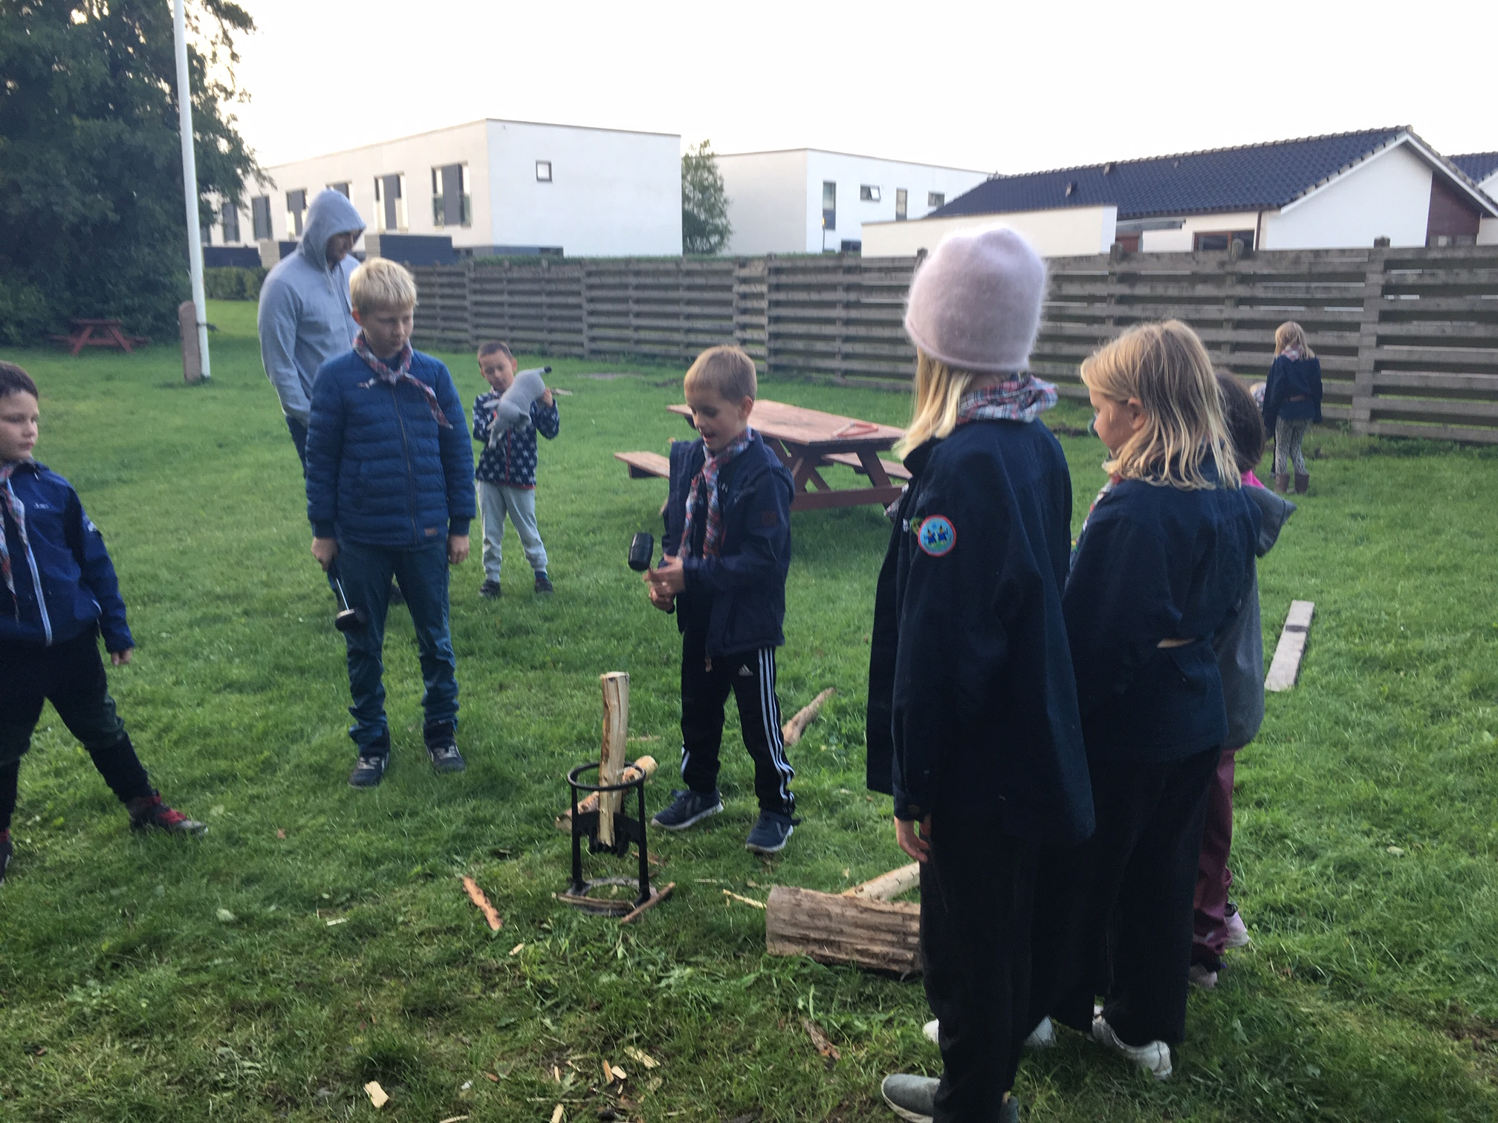Til weekeden er der brug for følgende:

Sovepose

Lagen

Lommelygte

Skiftetøj

Toiletsager

Håndkæde

Indesko

Varmt udetøj (vi skal være meget ude)

Måske Et sjovt spil

Husk navn på tingene, vi er rigtig mange spejdere når alle er der.

Tørklæde er naturligvis obligatorisk hele weekenden.

Mobilen bliver hjemme – de voksne har telefoner med.

Pris 200 som kan afleveres kontant sammen med sedlen, eller sendes på mobilpay til Linda Galberg på 25742800

Af hensyn til maden **SKAL** nedenstående seddel afleveres senest 30 januar!

Vi har bestilt en bus hjem til alle, og er retur søndag kl 12.00 ved spejderhuset.

_____________________________________________________________________________________________

Tilmelding til gruppetur for navn______________________________________________________________

Til middagen fredag deltager i alt ____________________ personer fra vores familie incl. Spejderen.

Pengene sendt på mobilpay­­­­ ___________ pengene er afleveret kontant­­­­­­­­­­­­­­­­­­­­­­­­_______________